**ג,מ, - ידע**

**24 פברואר 2022**

**כג' אדר א' תשפ"ב**

**נייד : 050/5459426**

**פקס: 02/6560615**

**ע"מ: 054851647**

morgidon@mail.gov.il

**לכבוד,**

**ימ"ק אלינור שערבני**

**לשכת מפקד מחוז ים/ ניצב דורון תורג'מן**

**מפקד מרחב דוד / נצ"מ נתי גור**

**לשכת מפקד מרחב דוד**

**הנדון: בקשה לביקור בהר הבית עמותת עורב גולני**

**אלינור שלום**

1. **לבקשת, פיקוד עמותת עורב גולני, לקיים, ביקור לימודי, בהר הבית, ב 8 במרץ 2022 / יום שלישי.**
2. **שעת הביקור 12:30 , בבקשה נא אישור כניסה לאורוות או מסגדים.**
3. **ישתתפו 12 אנשים, יעלו ללא כיפות,לא חמושים, ובהתאם לנהלים, אין צורך בליווי משטרתי, או ב נציג ימ"ק.**
4. **אודה מראש.**

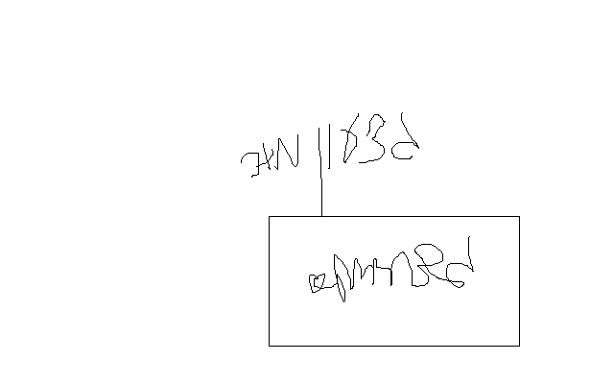

**בברכה,**

**נצ"מ דימ' גדעון מור**

**ג - מ ידע**